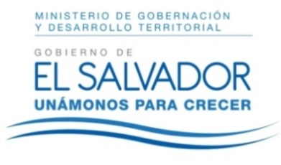
MINISTERIO DE GOBERNACIÓN Y DESARROLLO TERRITORIAL
REPÚBLICA DE EL SALVADOR, AMÉRICA CENTRAL

RESOLUCIÓN NÚMERO NOVENTA Y TRES. En la Unidad de Acceso a la Información Pública del Ministerio de Gobernación y Desarrollo Territorial: San Salvador, a las catorce horas y quince minutos del día cinco de junio de dos mil dieciocho. CONSIDERANDO: I. Téngase por recibida la solicitud de información presentada en la Unidad de Acceso a la Información Pública de este Ministerio en fecha cinco de junio del presente año, a nombre de ---------------------------------, registrada por esta Unidad bajo el correlativo MIGOBDT-2018-0096, en la que esencial y textualmente requiere: “Manual de Organización y Funciones de la Dirección Jurídica del Ministerio de Gobernación y Desarrollo Territorial” II. Que la referida solicitud cumple con todos los requisitos establecidos en el Art. 66 de la Ley de Acceso a la Información Pública (LAIP), a su vez dicha información no se encuentra entre las excepciones enumeradas en los artículos 19 y 24 de la Ley y 19 de su Reglamento. III. Que la información que solicita se encuentra disponible públicamente ya que es información oficiosa, sin embargo se hará entrega de la misma al solicitante en forma física por encontrarse disponible en copia simple, siendo está la forma en que requirió ser notificado. POR TANTO, conforme a los Arts. 86 Inciso 3° de la Constitución y 2, 7, 9, 50, 62 y 72 de la Ley de Acceso a la Información Pública, esta Unidad de Acceso a la Información Pública, RESUELVE: 1°) Concédase el acceso a la información solicitada. 2°) Remítase la presente por el medio señalado para tal efecto. NOTIFÍQUESE.

LICDA. JENNI VANESSA QUINTANILLA GARCÍA
OFICIAL DE INFORMACIÓN AD-HONOREM

